福建省高等学校岗前培训报名流程

技术支持
系统报名、学习、考试过程中如有技术问题，
请联系：谢绵炜
服务热线：18060719973
服务时间：上午:08:00-12:00，下午:14:00-18:00
电子邮箱：fjgspx@163.com (24小时)

浏览器环境要求，请务必安装以下浏览器
岗前培训相关计算机系统不支持IE8及以下版本。请使用谷歌浏览器、搜狗浏览器、360极速浏览器。下载地址：
谷歌浏览器:http://rj.baidu.com/soft/detail/14744.html
搜狗浏览器:http://rj.baidu.com/soft/detail/14754.html
360极速浏览器: http://rj.baidu.com/soft/detail/17458.html
备注：360安全浏览器，非极速模式不能使用。

注册流程

高师中心网址：http://gpzx.fjnu.edu.cn/。

点击“高师云平台”。
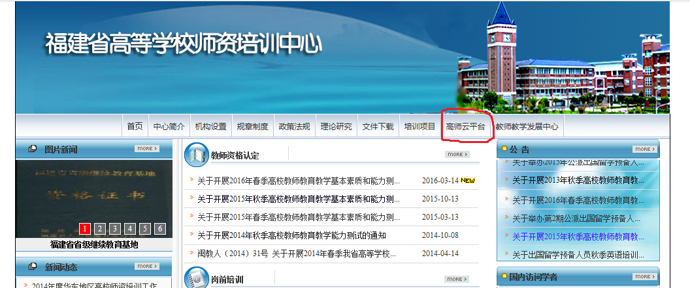

点击注册。以前注册过，请直接登录。忘记密码，请看密码重置流程。

填写注册信息。港澳台同胞及外籍教师无身份证号，则填写护照/港澳通行证/台胞证。无身份证号需要点击“随机生成”来生成一个身份证号。
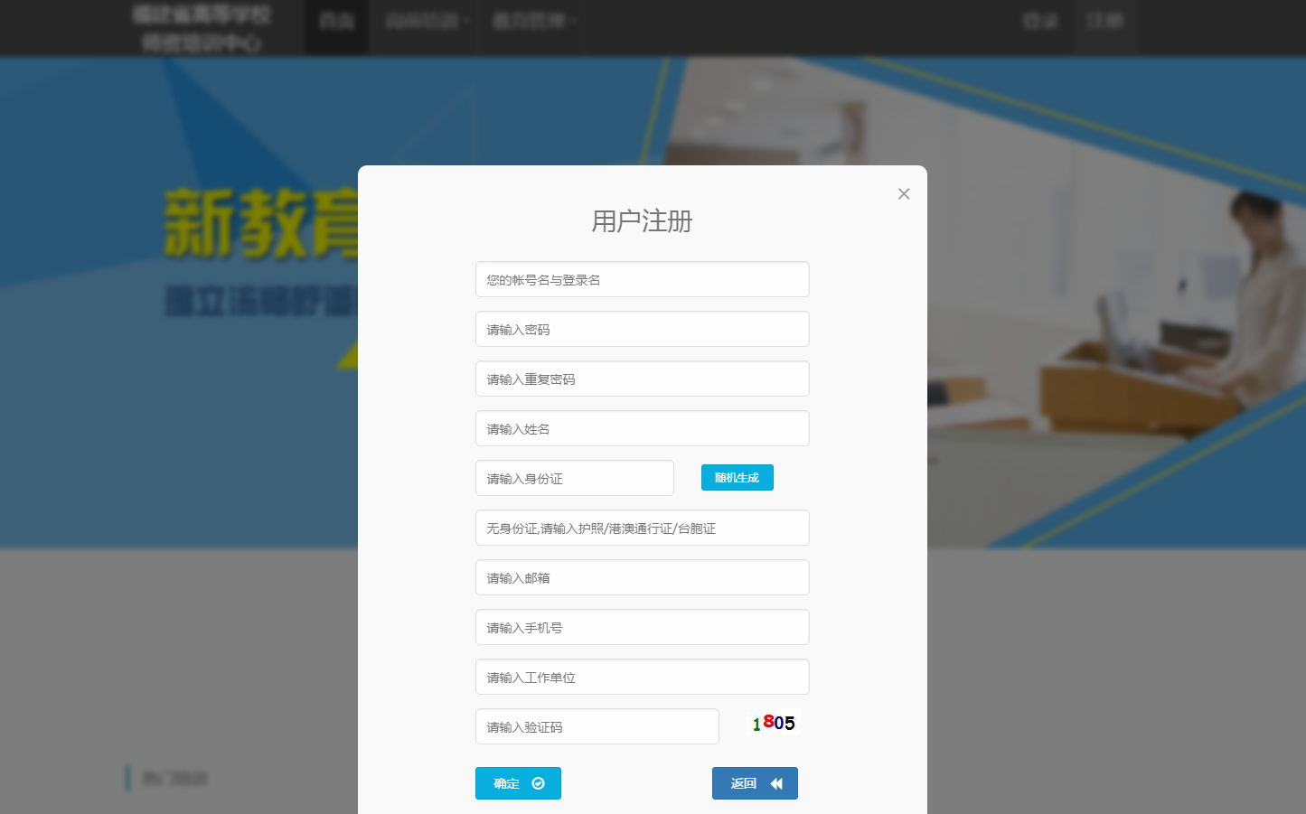

完善个人信息。
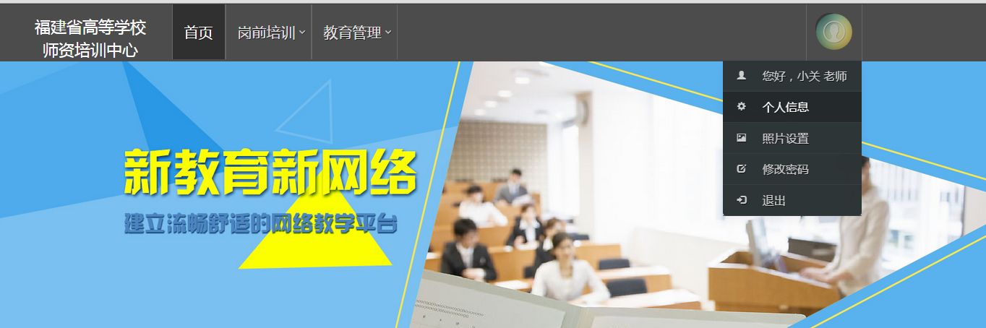
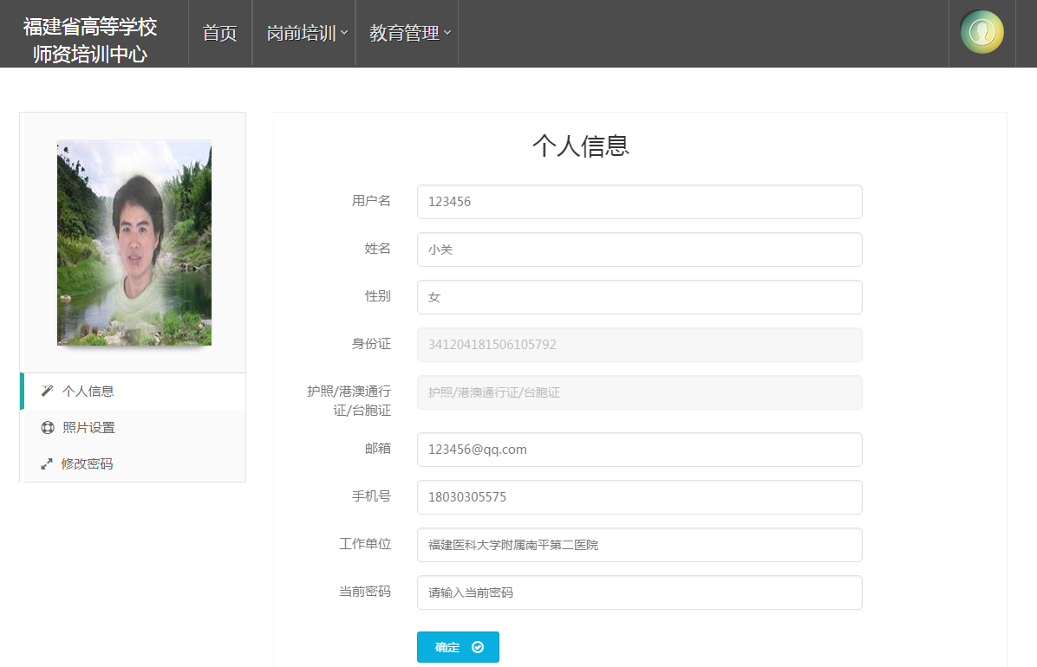

上传照片，点击“选择图片”后，会出现预览。再点击“上传”，照片上传完成。照片需要标准证件照，请勿上传自拍照、风景照、相片照等不合格的照片。如需修改照片，同此步骤。
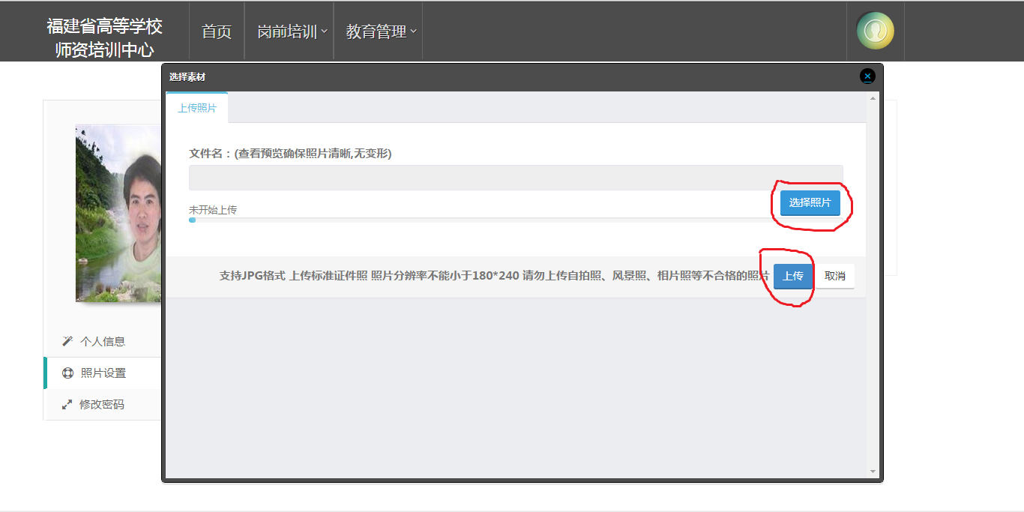

密码重置，可通过邮箱或者手机获取验证码进行重置或者电话咨询高师中心，由高师中心人工重置密码。

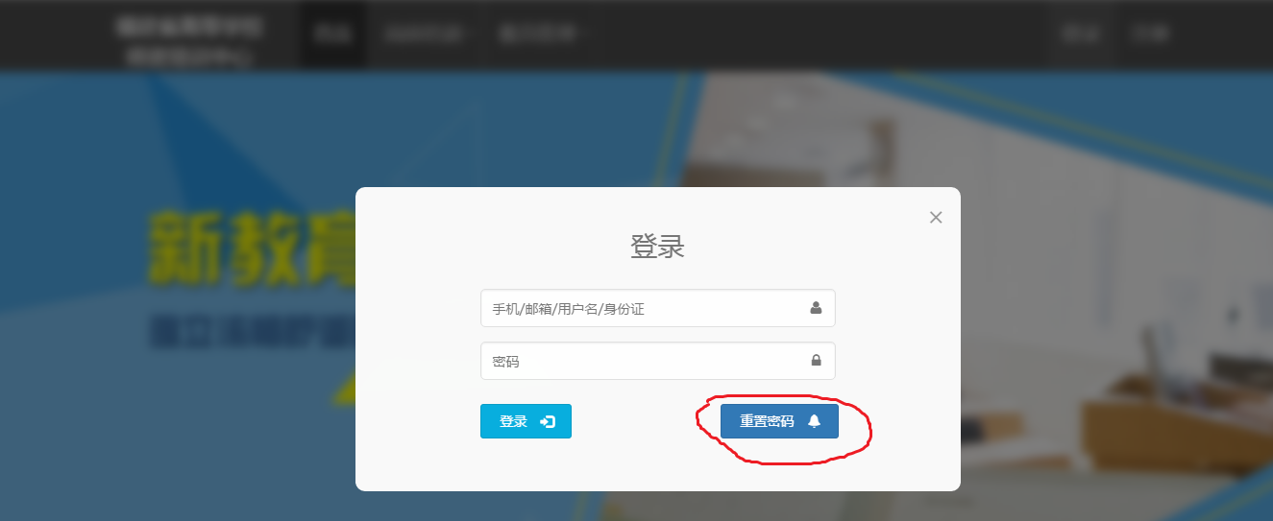
输入记忆中的手机或者邮箱或者用户名或者身份证号码，并使用手机或者邮箱获取重置密码所需的验证码进行密码重置。
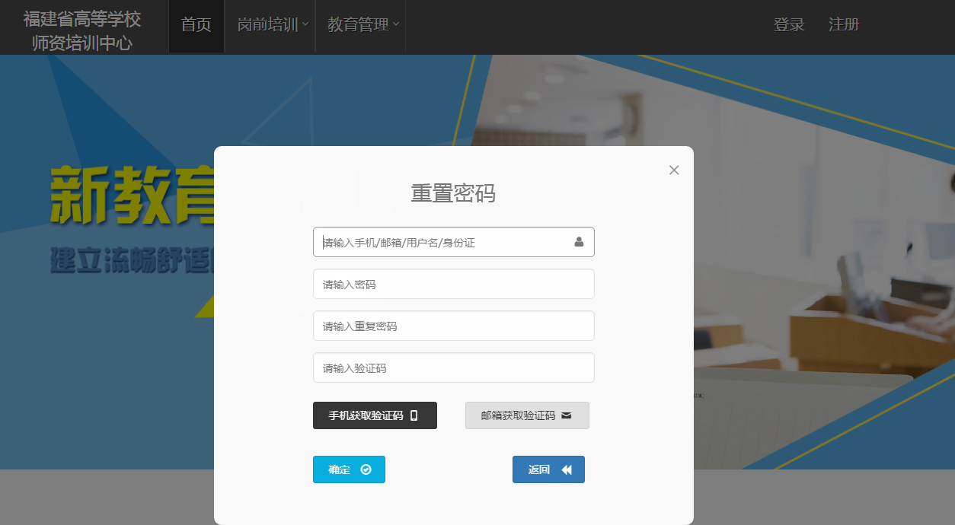

培训报名流程

登录后，阅读通知公告，了解培训相关政策。


点击“培训报名”


选择要参加培训的期数，点击“我要报名”。
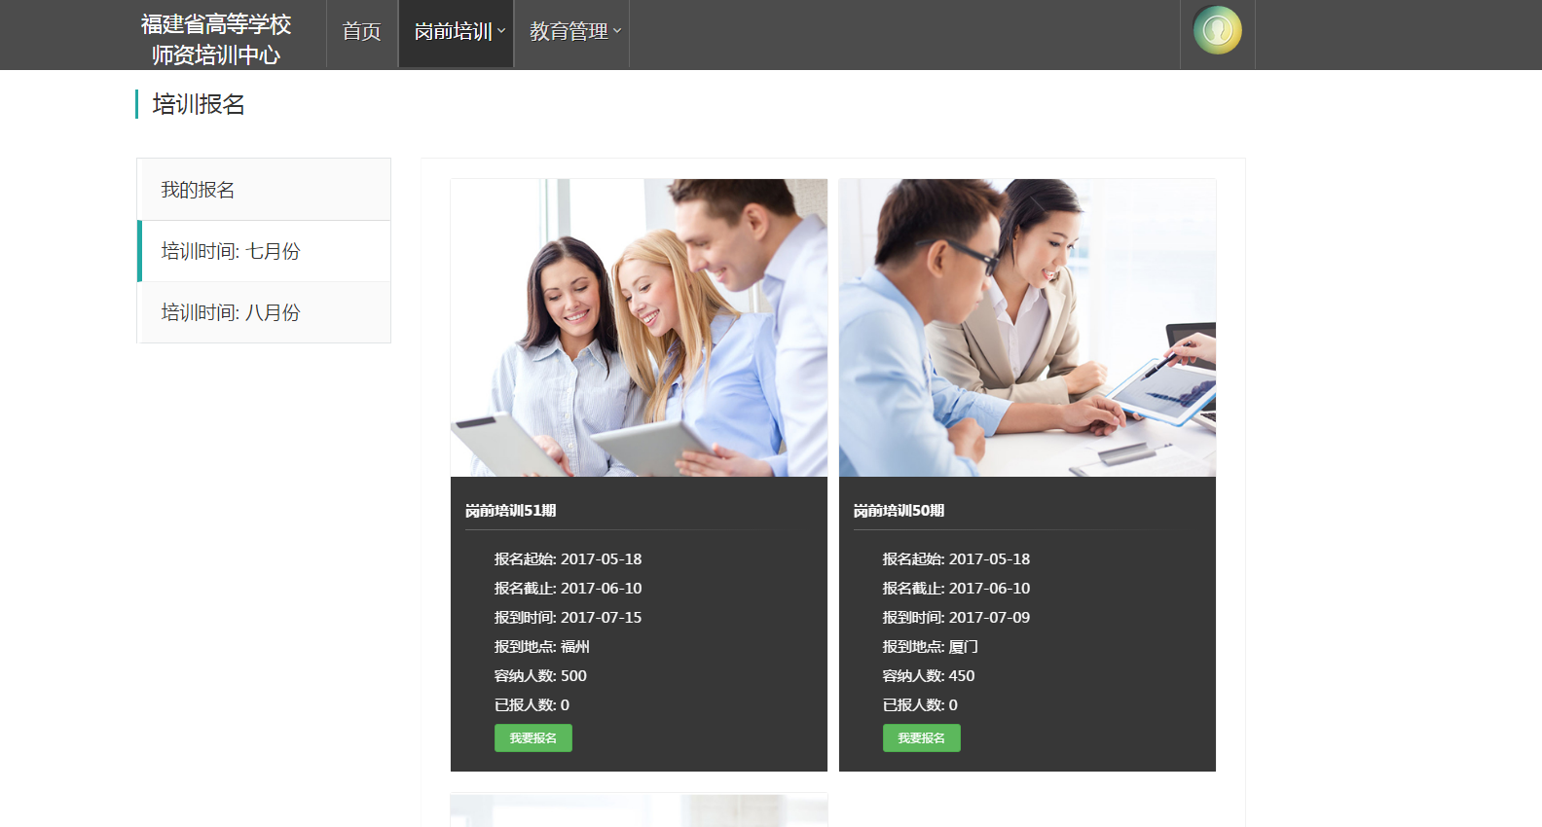

选择考试场次，点击“请选择”。再点击“报名该期培训”。
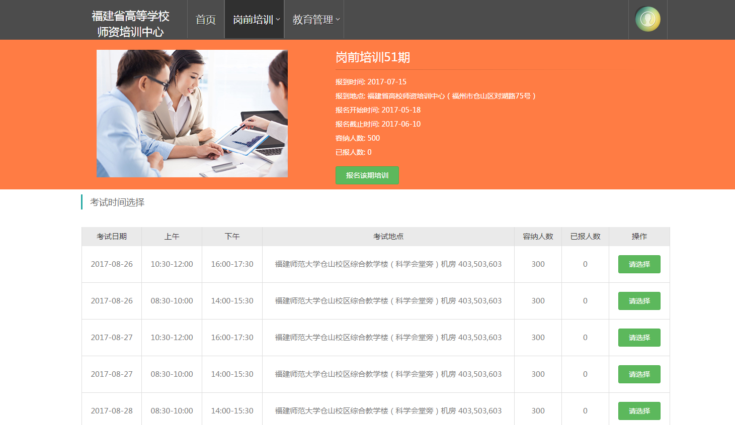

确认报名信息后，完成报名流程。
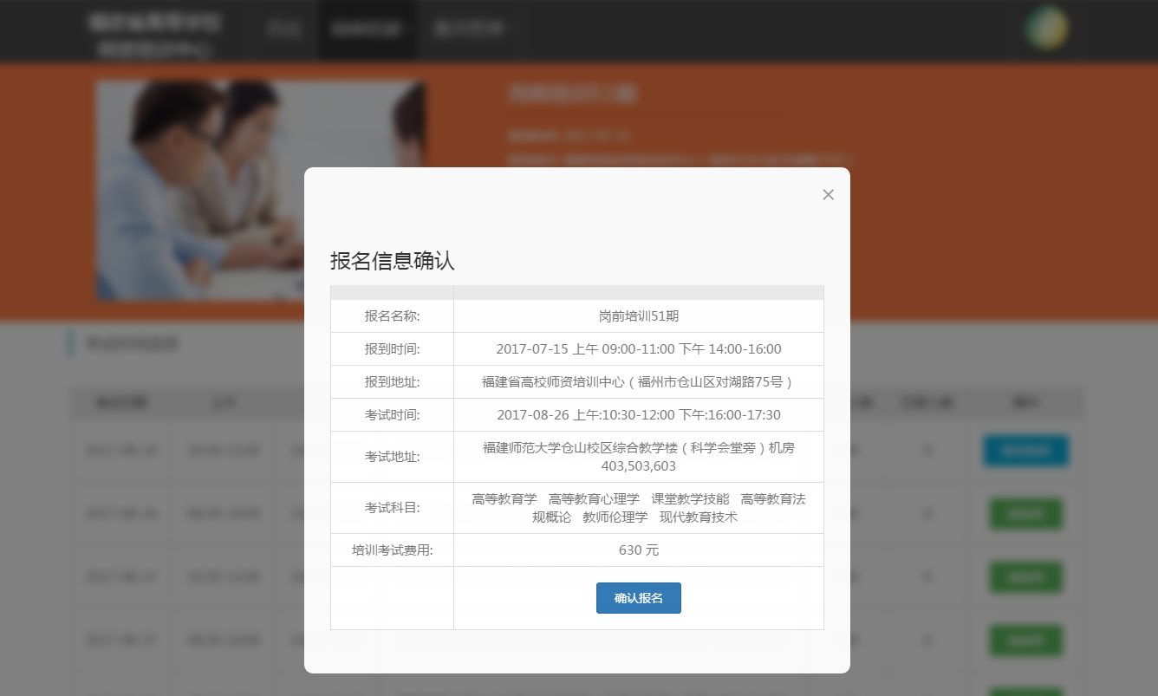

报名成功后，可在“我的报名”中查看报到时间与考试时间。如果需要更换培训期数，请点击“取消报名”。再次走报名流程。在“我的报名”中有显示报名期数，表明已经网报成功。
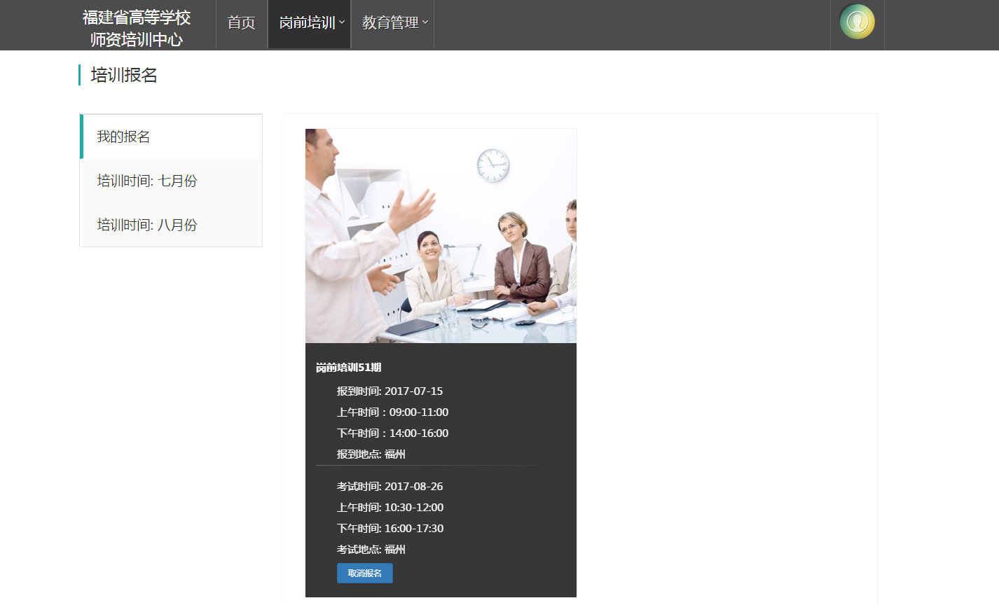

网络报名流程到此结束。
请根据文件通知的时间，携带二代身份证到指定地点现场缴费。
现场缴费方式：现金。请自备零钱。
缴费确认后，方能进入后面的流程。

学习流程。注意！以下流程需要报到缴费完成后。

点击“我的学习”。


课程中心为视频学习、模拟考试为模拟练习。智课堂平台帐号为本人身份证号码，初始密码为身份证号后6位(含“X”的则为大写)。点击“智课堂”图标进入学习平台。智课堂平台需要缴费后方可使用。
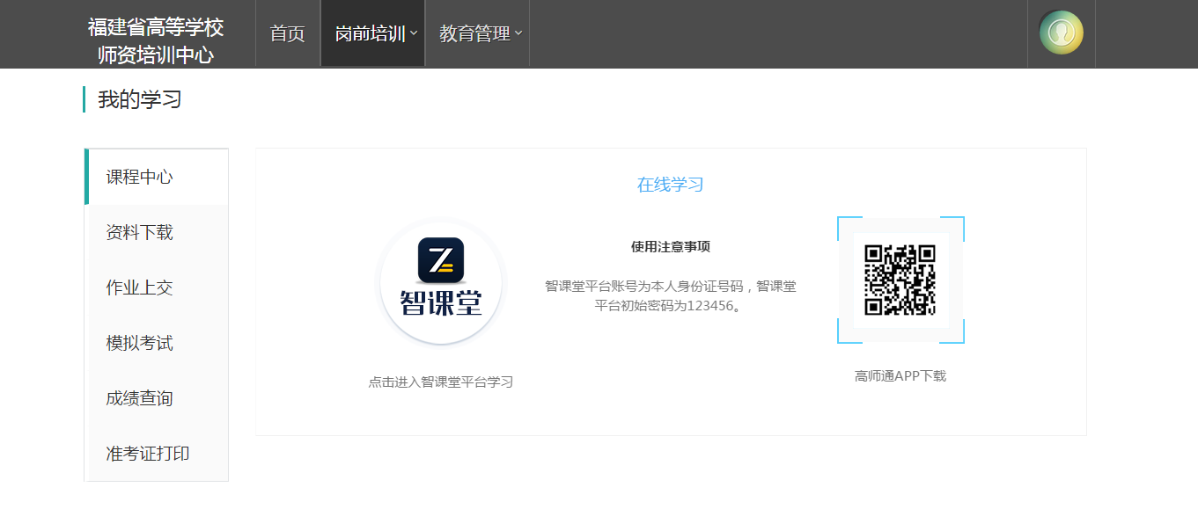

点击“登录”。登录帐号为手机或者邮箱或者身份证号码,初始密码为身份证号后6位(含“X”的则为大写)
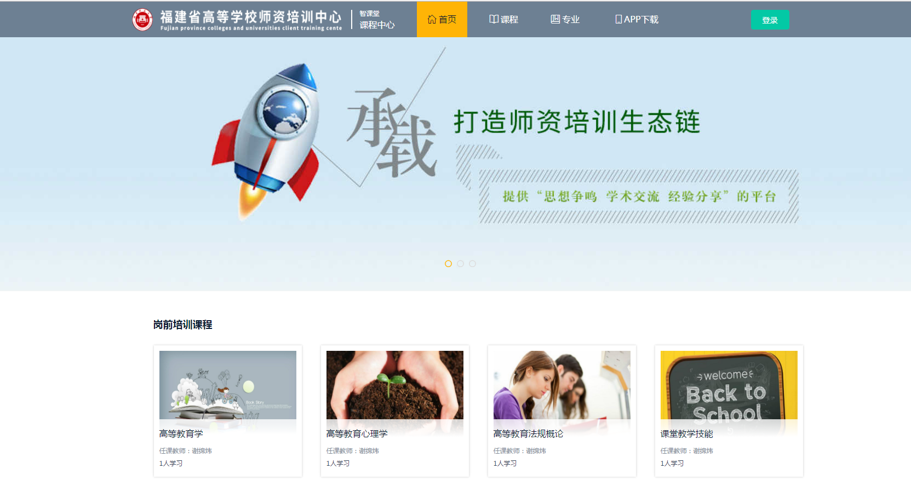

点击右上角的“学习中心”。
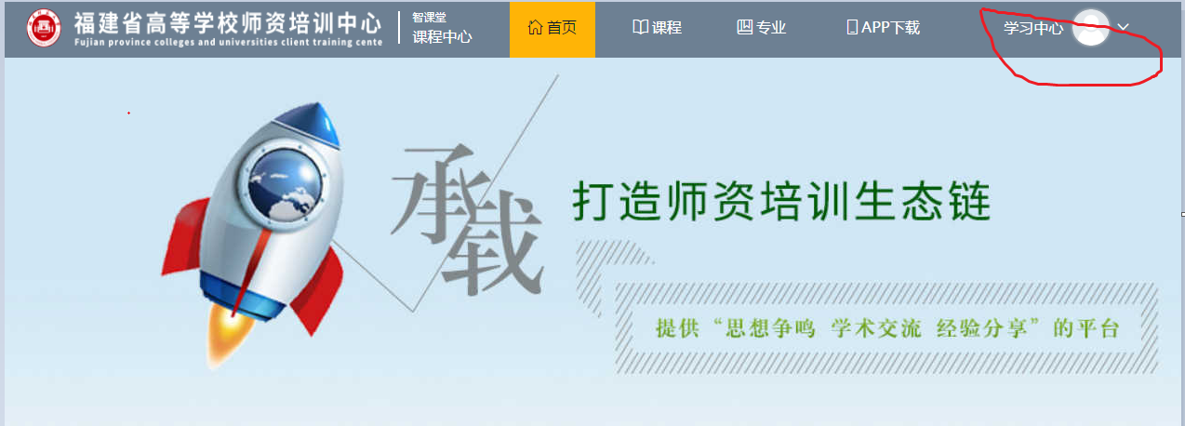
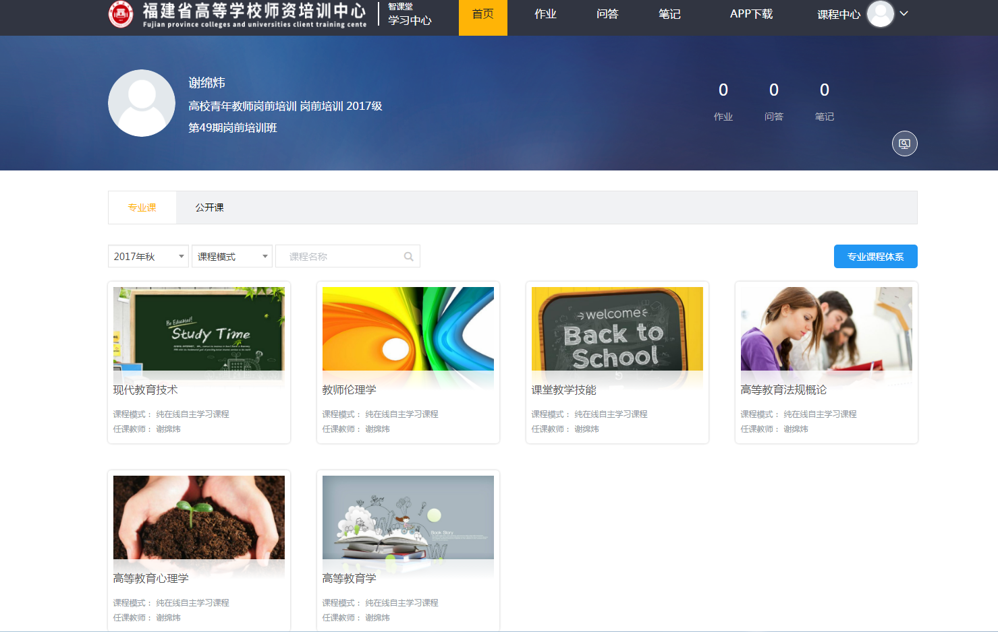

分别点击6门课程并开始学习。
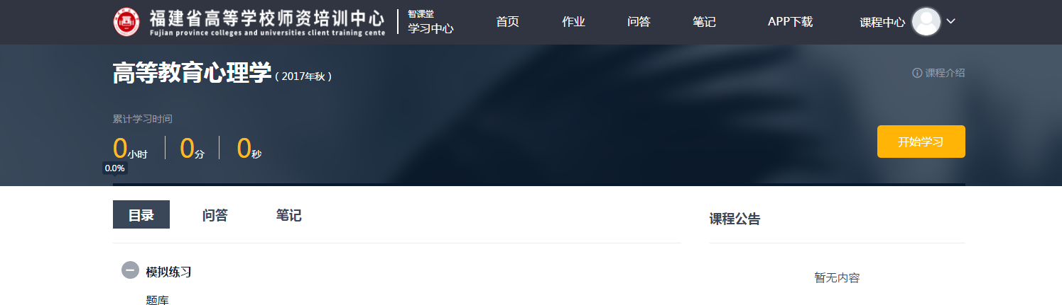

点击“目录”进行视频学习与模拟练习。
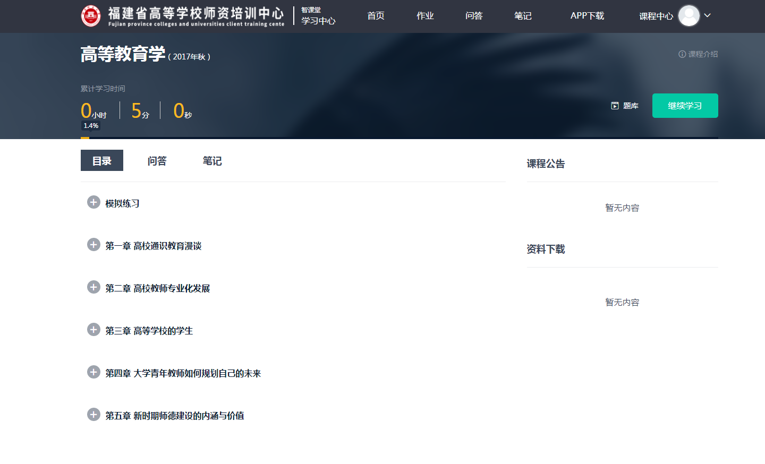
点击右边的目录进行视频学习
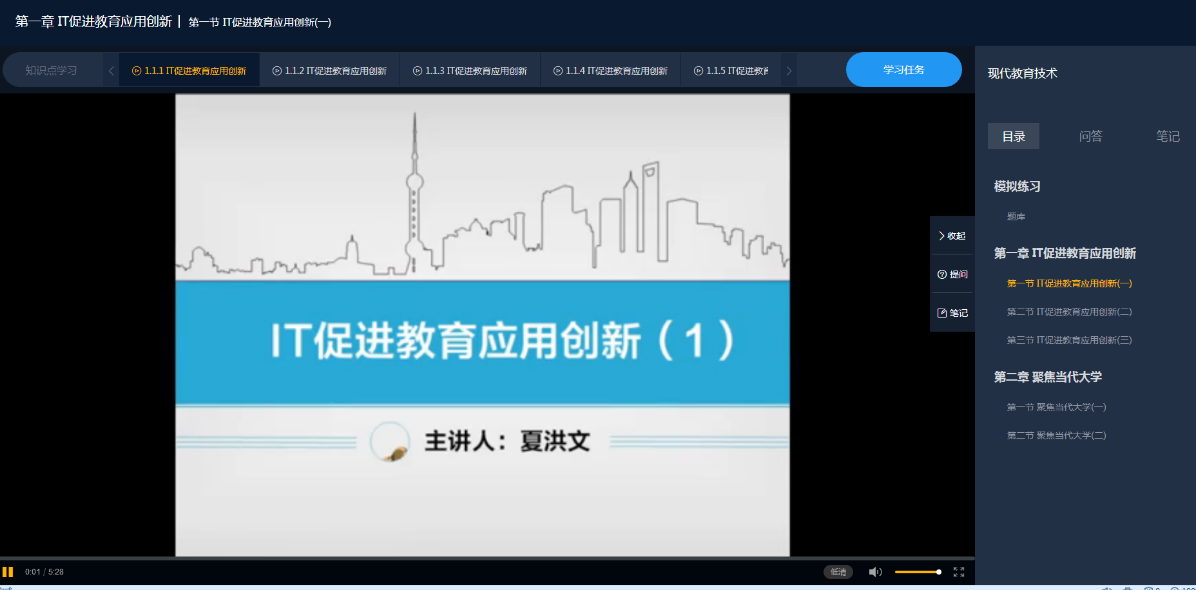

模拟练习为今年的考试模拟练习
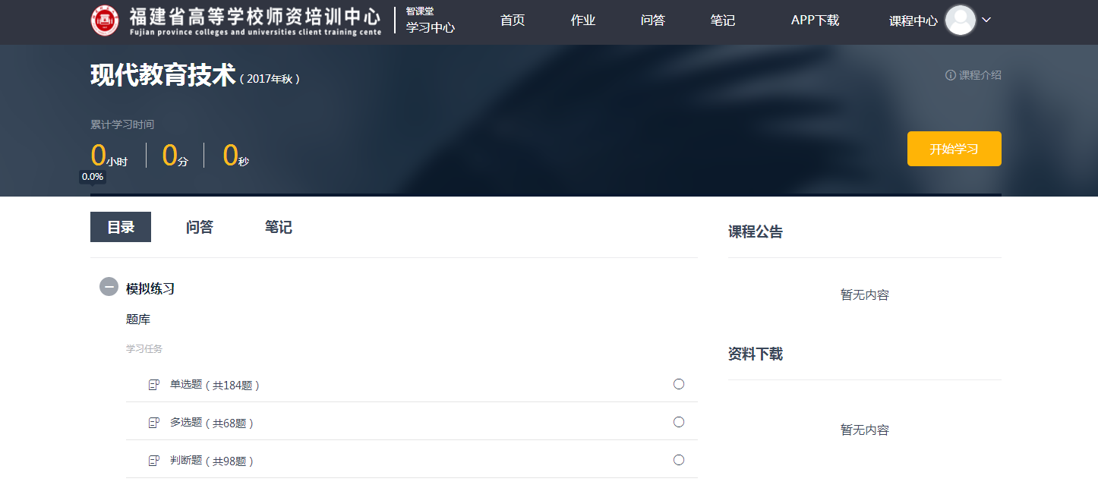
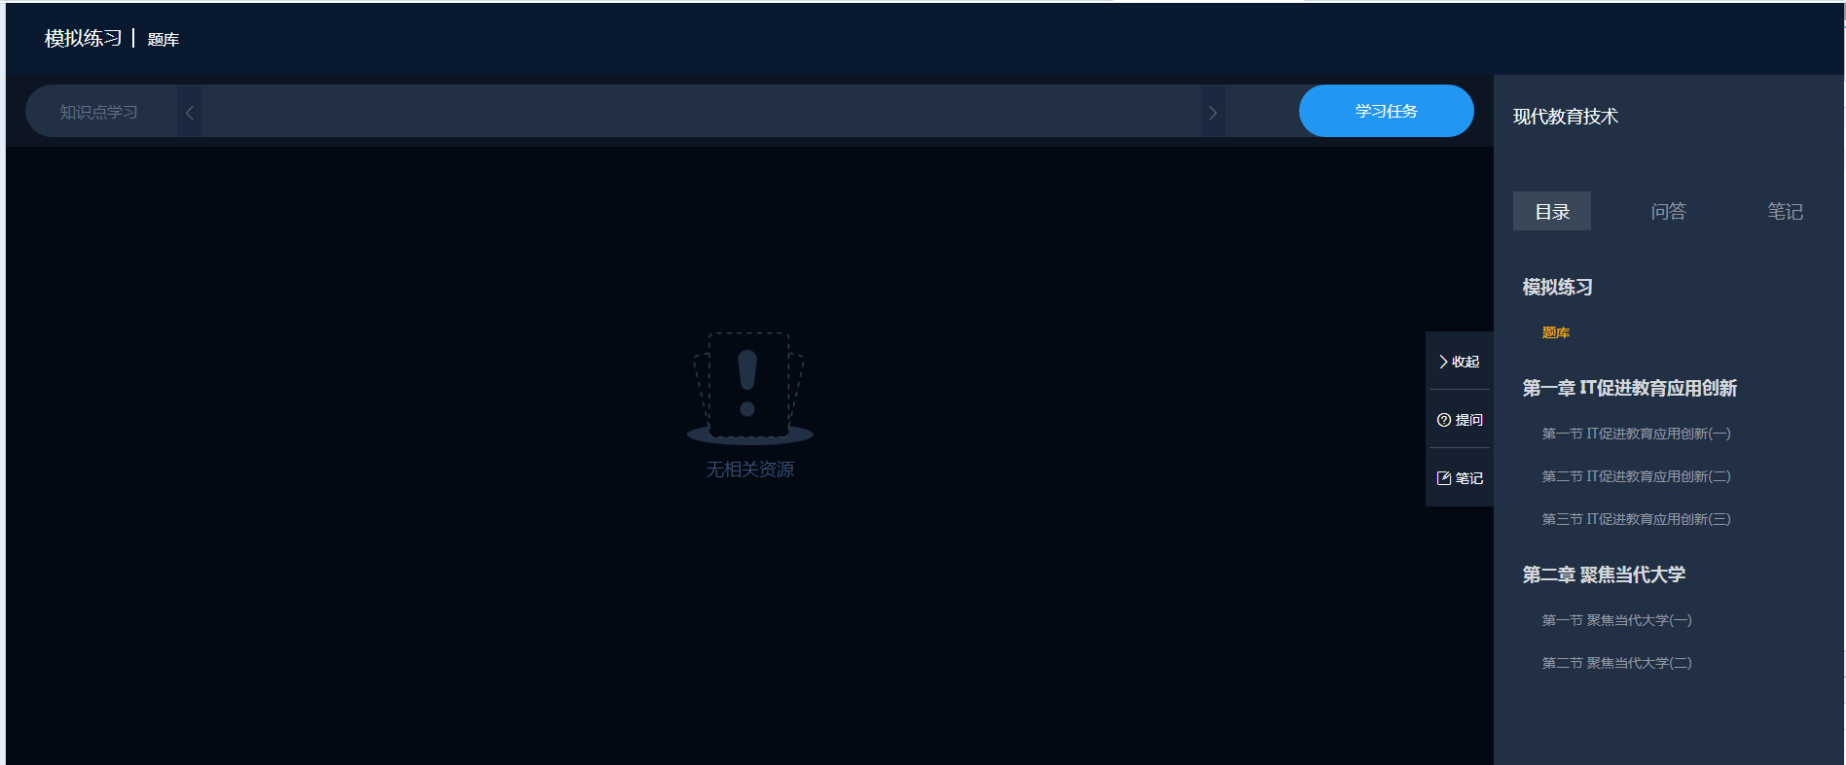
点击学习任务做模拟练习
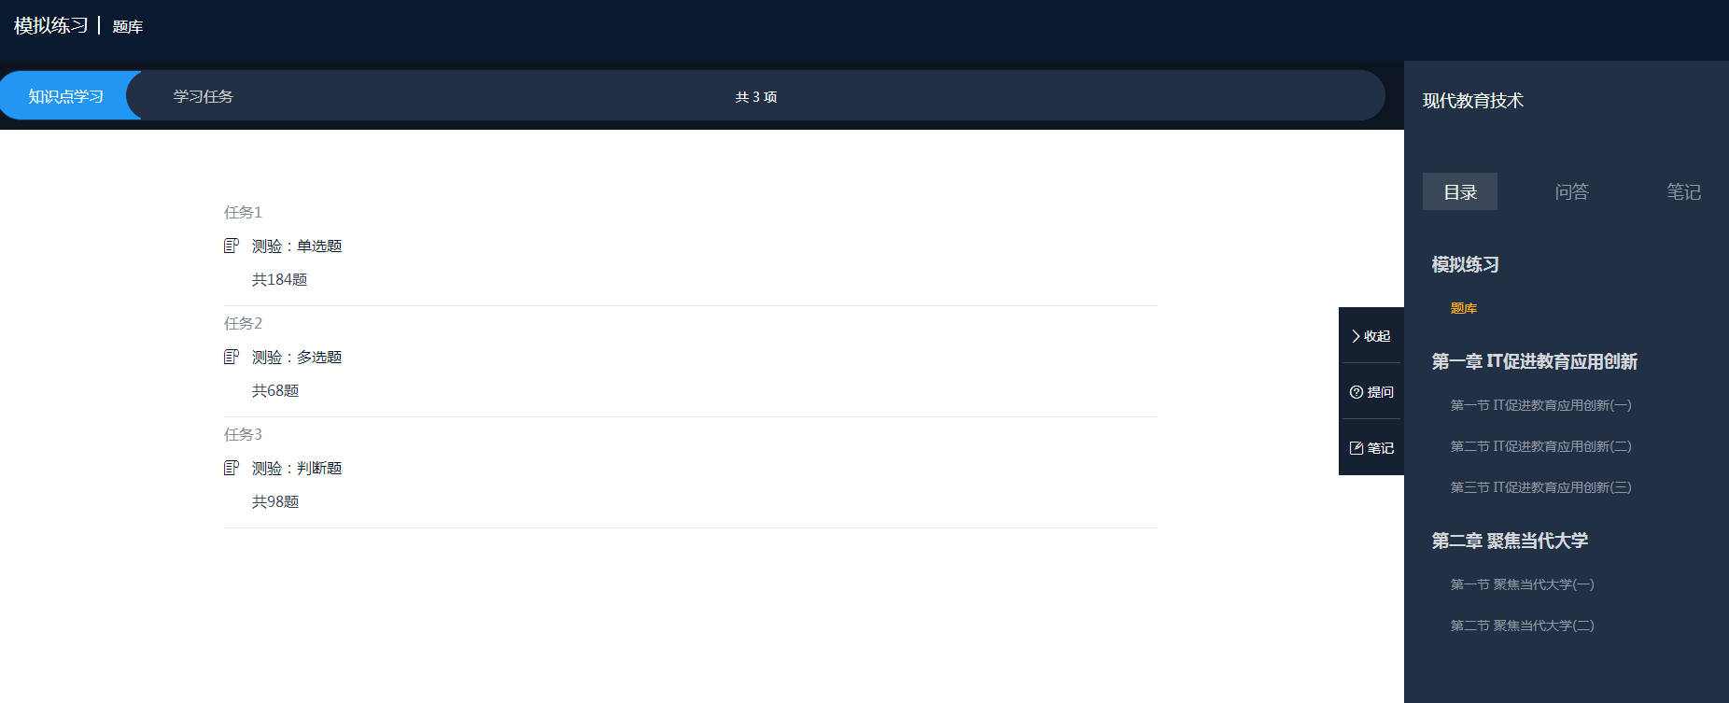
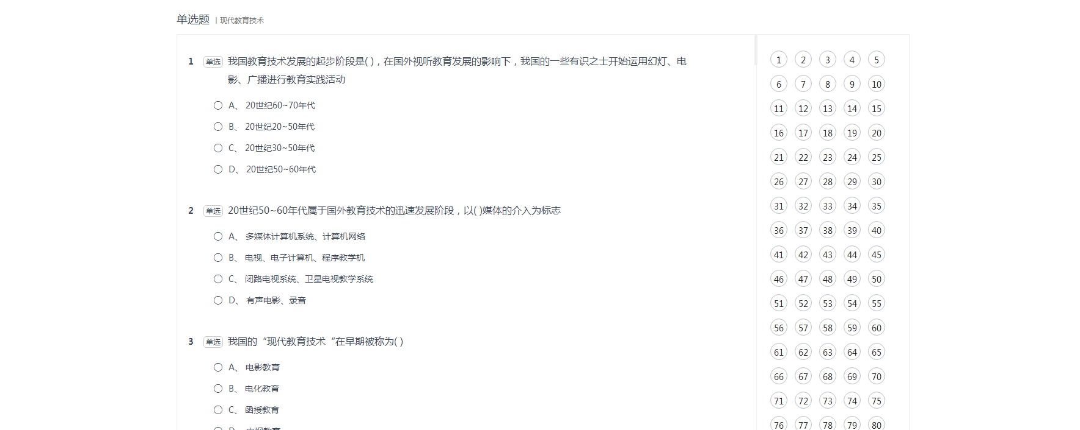
点击最后一道题目可以提交练习。
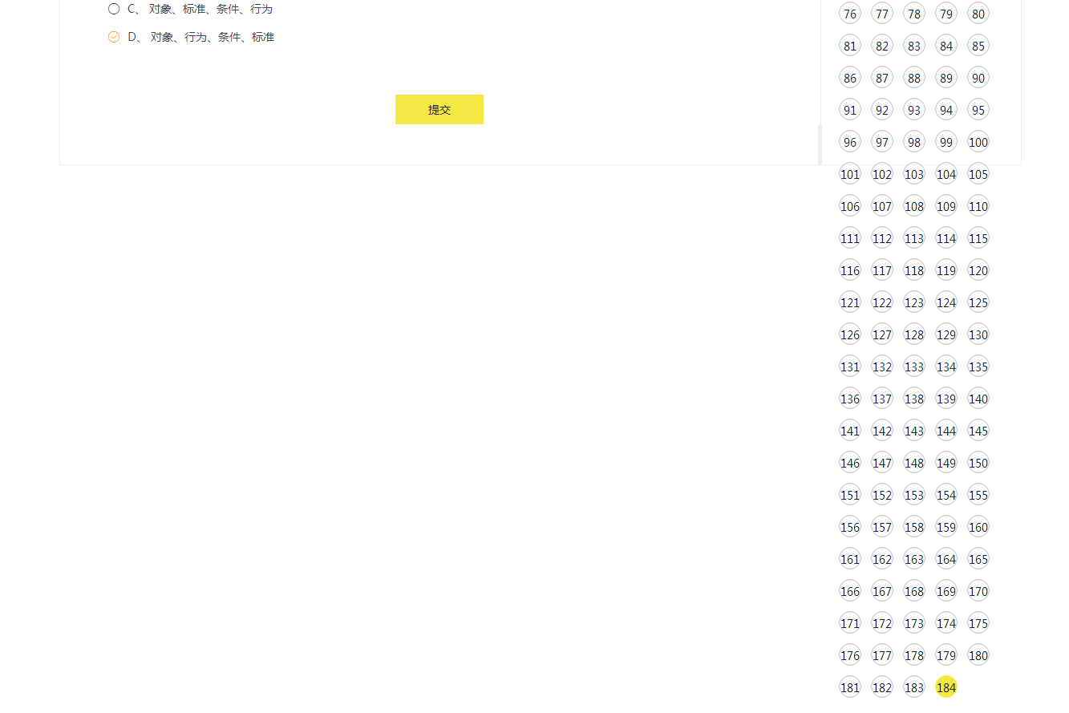

查看答题情况
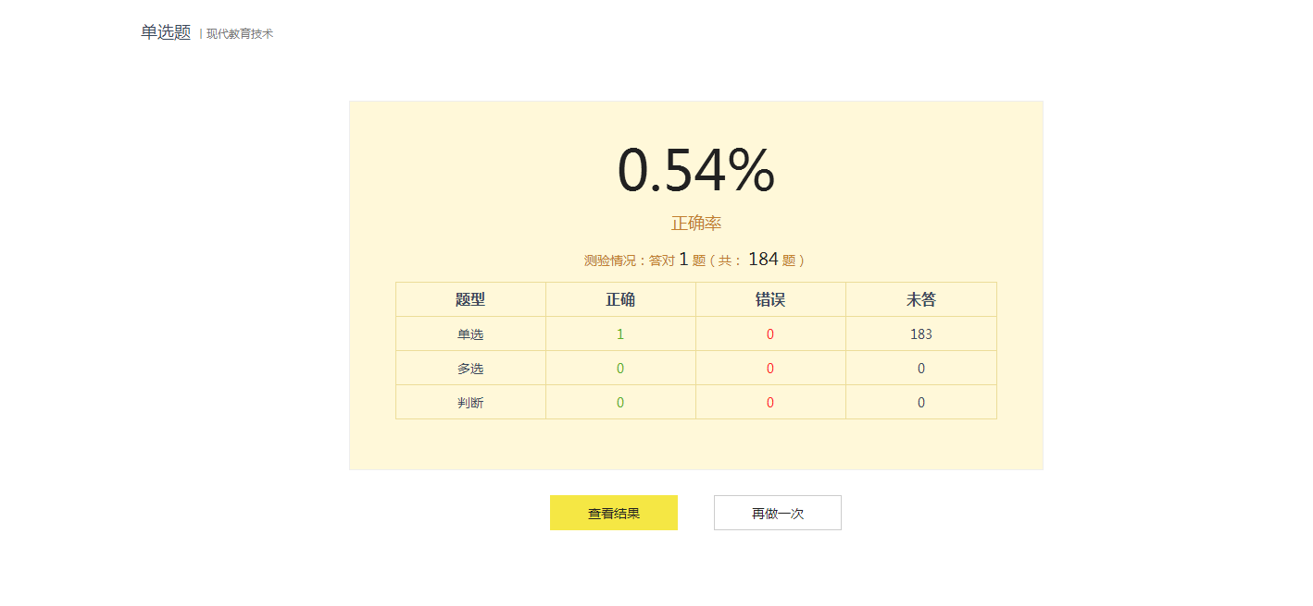
错题解析
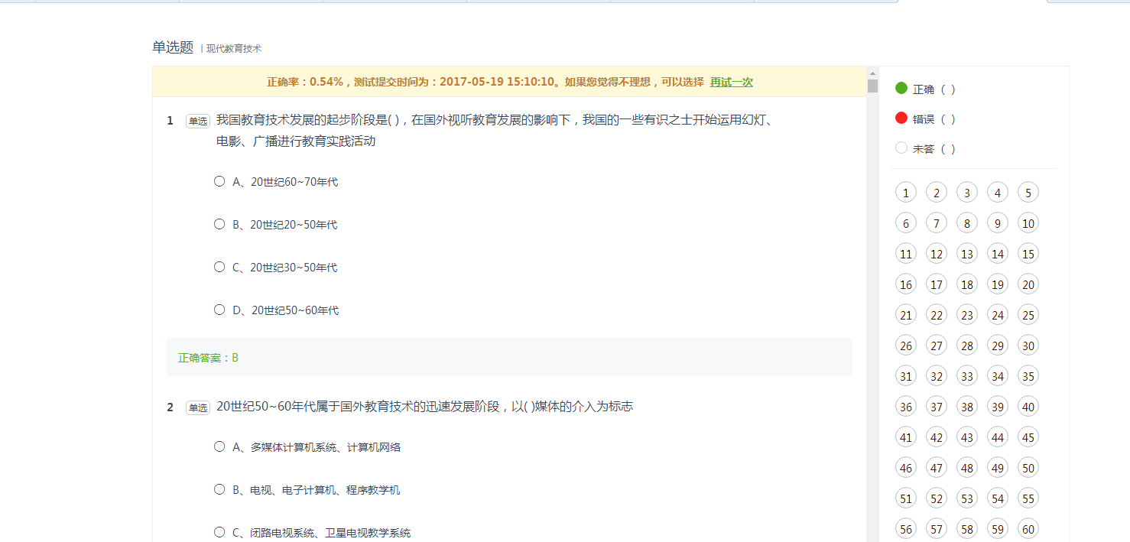
重复做题。
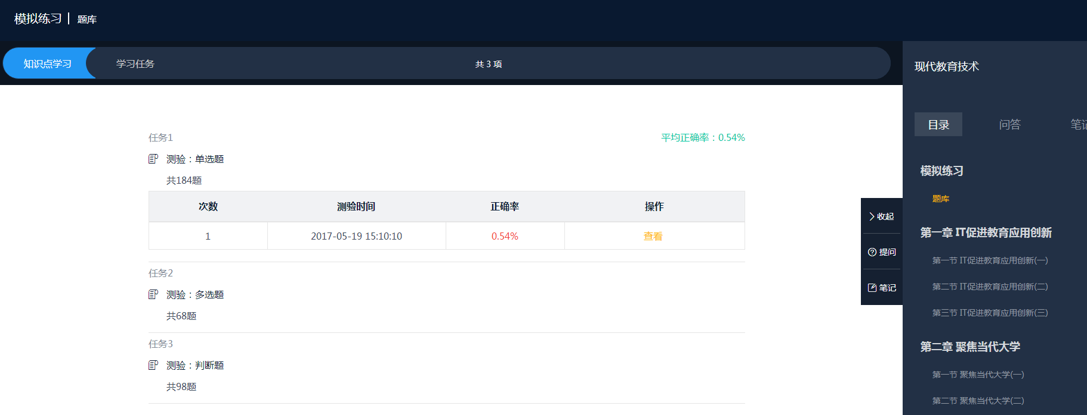

移动端扫码下载。
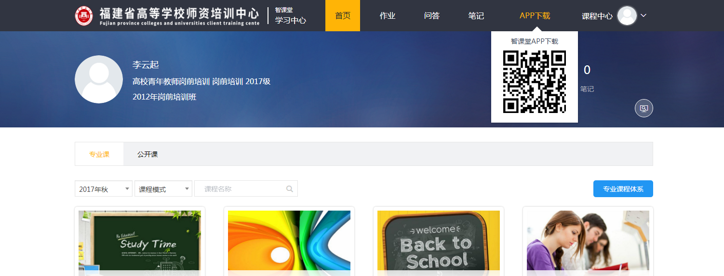
点击云端版直接登录
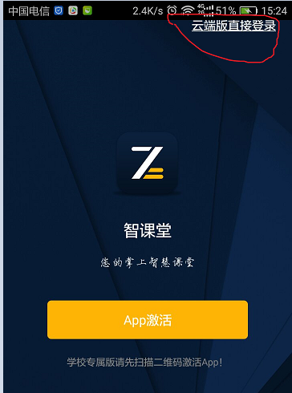

题库下载、课件下载、教案下载。缴费成功后方可下载。
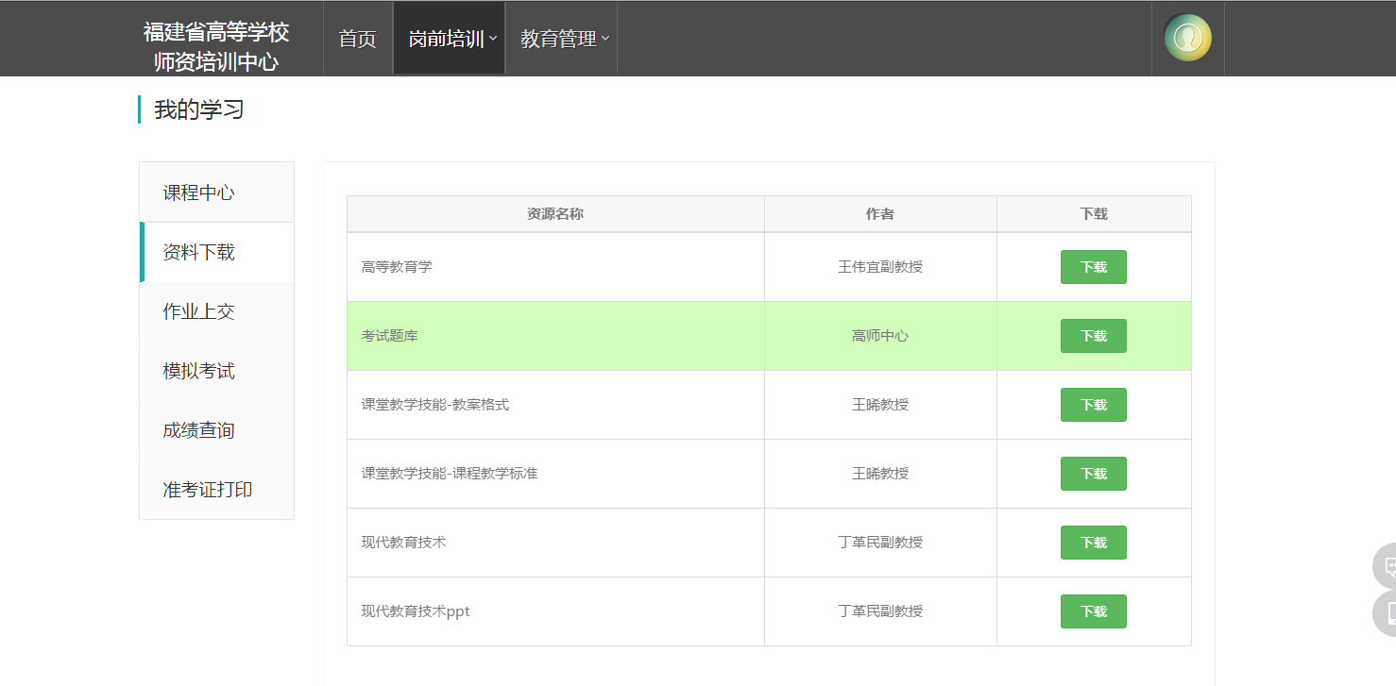

网上视频学习，每门课程进度显示100%，学时完成。

考试流程

作业上交，老师上课时会布置作业，一份教案、一份课件

请认真上传作业，作业评分不合格将无法发放岗前培训证书
点击“上传”
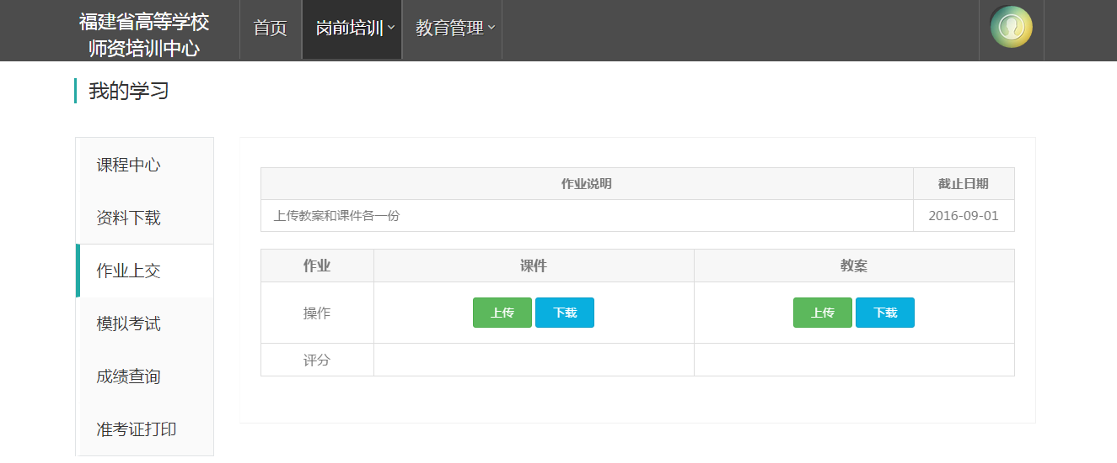
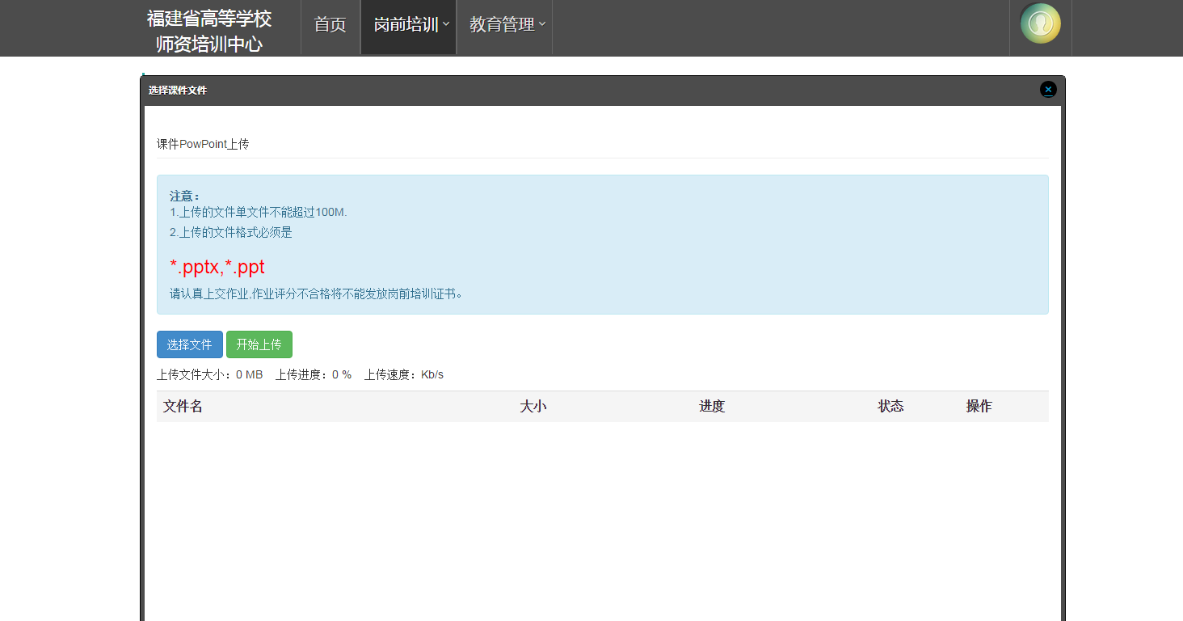

准考证打印，注意！准考证打印后不能取消本次报名！
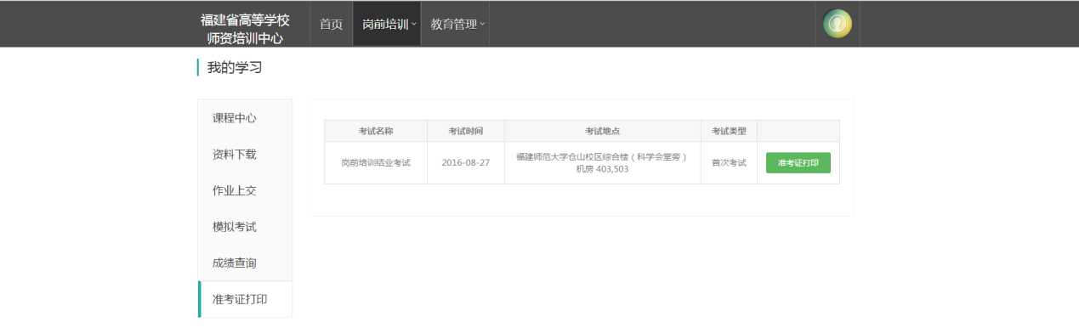
点击“准考证打印”
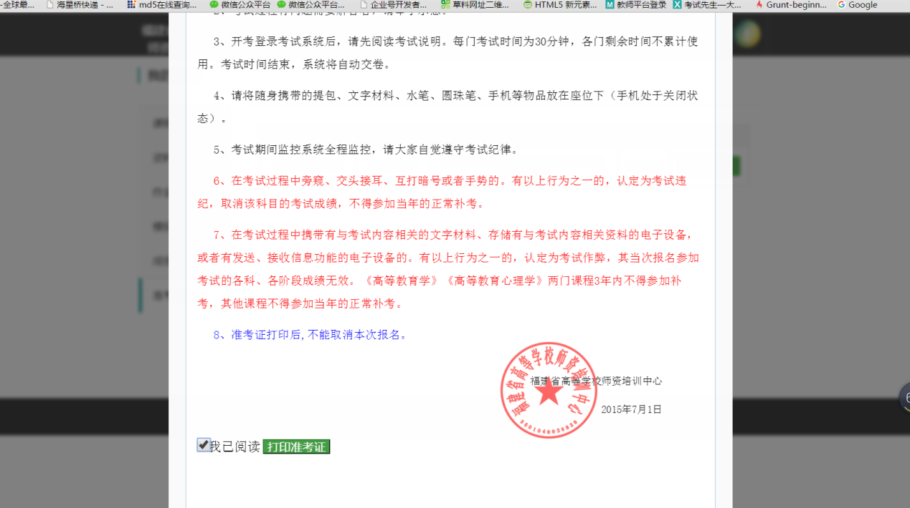
勾选“我已阅读”，点击“打印准考证”,打印及下载界面。
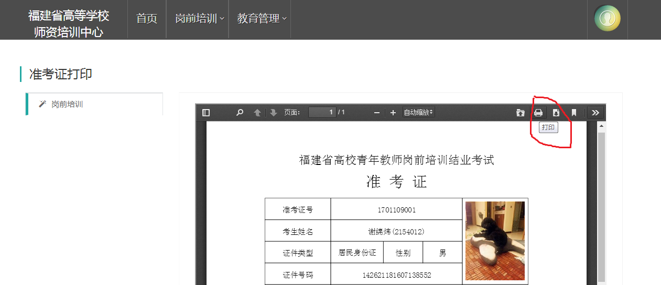

补考报名流程

点击“补考报名”。


选择考试场次。
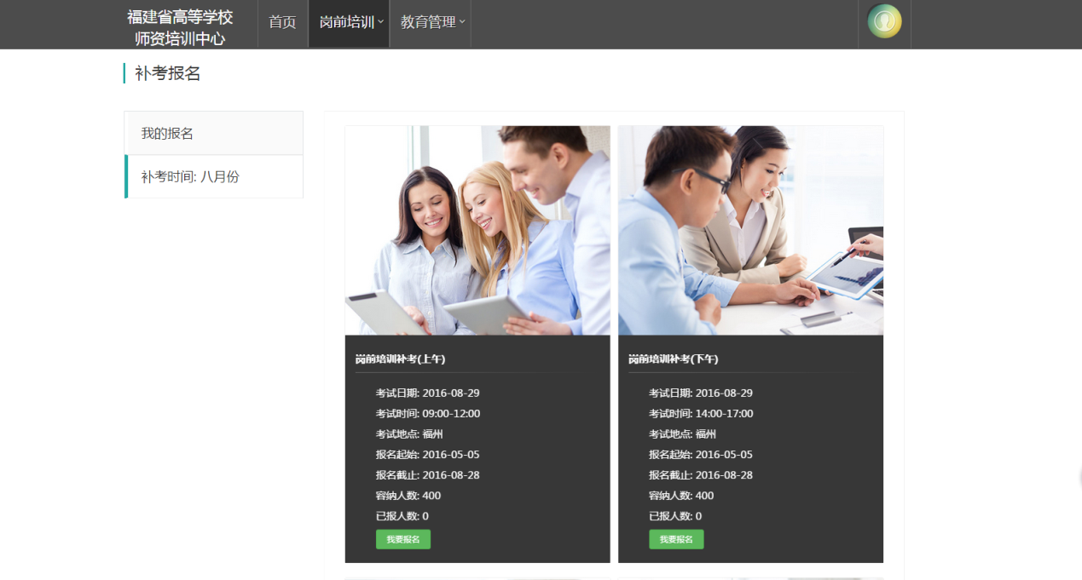

点击“我要报名”。
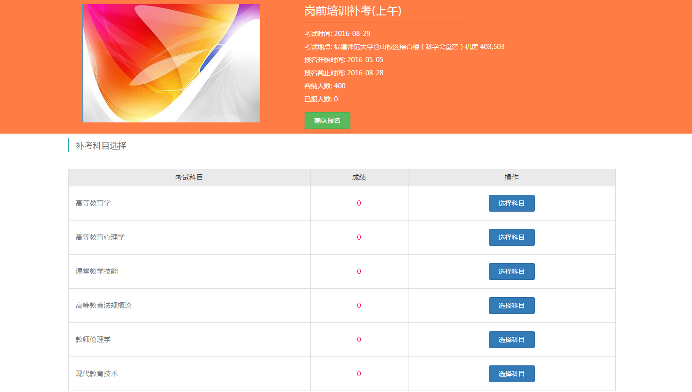

选择要参加补考的科目，多项点击“选择科目”
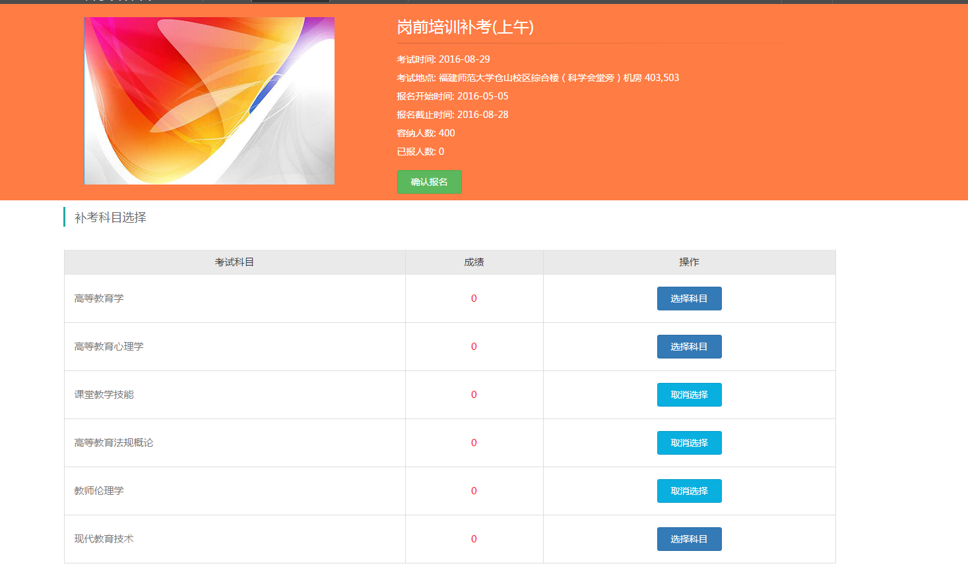

点击“确认报名”，查看报名信息，再点击“确认报名”。
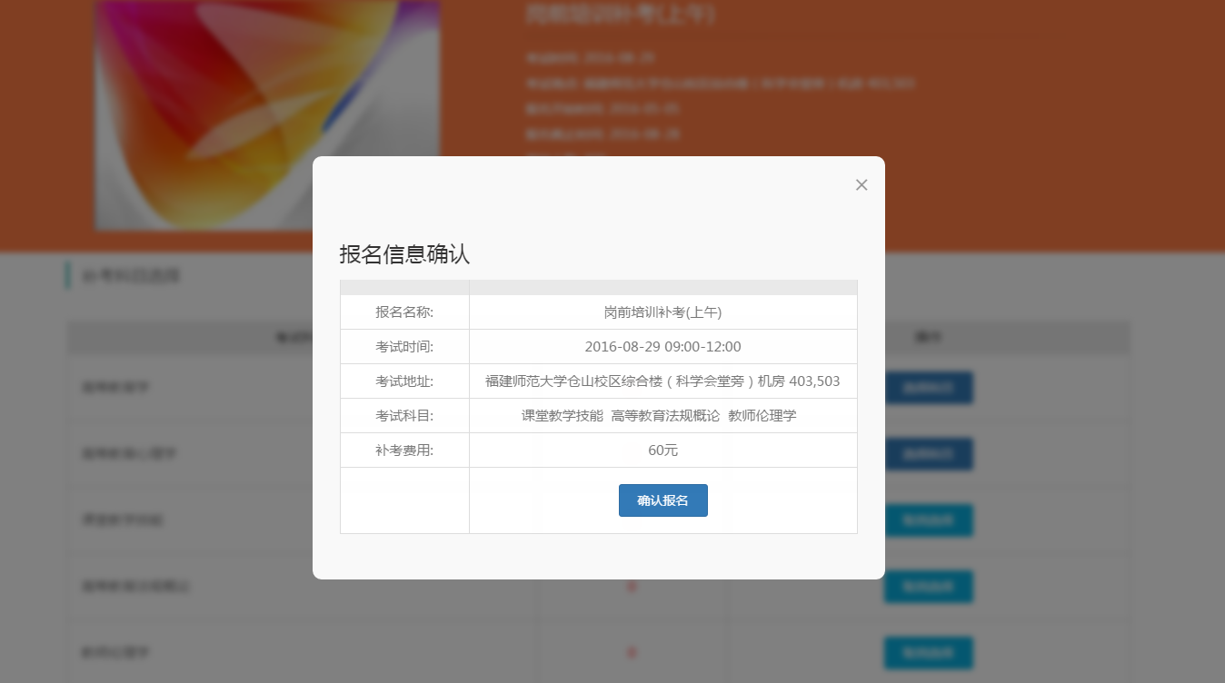

“我的报名”中查看报名情况。如需更换考试场次，需要点击“取消报名”，再次走补考报名流程。
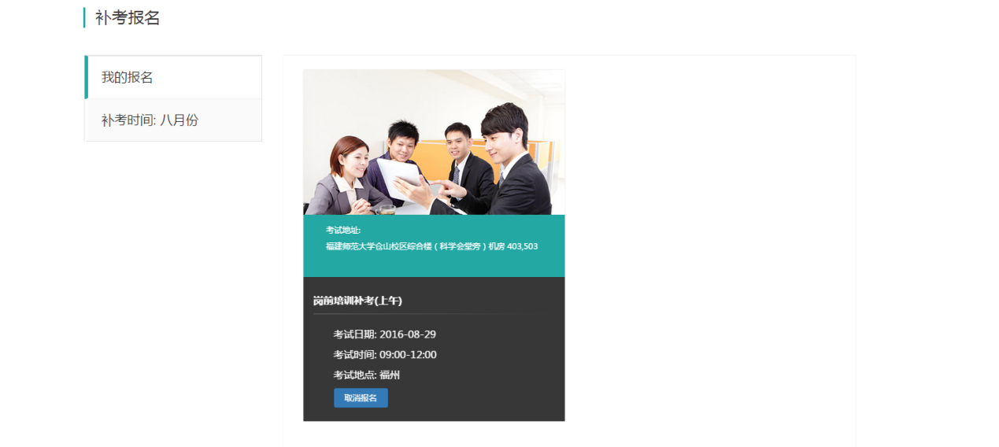

打印补考准考证。流程参考前面的准考证打印流程。
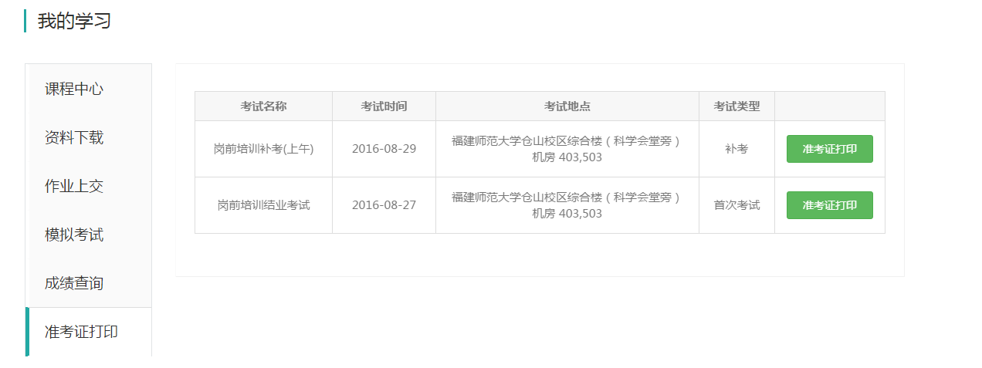

成绩查询
考试结束后，成绩将在“成绩查询”中公布。
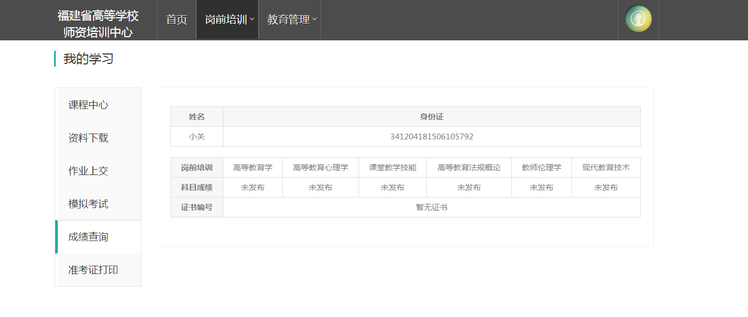

后续服务
系统报名、学习、考试过程中如有技术问题，
请联系：谢绵炜
服务热线：18060719973
服务时间：上午:08:00-12:00，下午:14:00-18:00
电子邮箱：fjgspx@163.com (24小时)

